МИНИСТЕРСТВО ПРОСВЕЩЕНИЯ РОССИЙСКОЙ ФЕДЕРАЦИИ

Министерство образования и молодёжной политики Свердловской области
МКУ БГО "Управление образования Белоярского городского округа"
МБОУ "Камышевская СОШ № 9"

УТВЕРЖДЕНО
директор
________________________
Ершова Е.В.
[№49-ОД] от«29» 07 2024 г.

Рабочая программа учебного предмета
«Ручной труд»
для обучающихся 4 класса,
вариант 1

Составитель:
Кононова Т.В.
учитель ИЗО и технолгии
I квалификационной категории

2024-2025 уч.год

- ПОЯСНИТЕЛЬНАЯ ЗАПИСКА
Рабочая программа по предмету «Ручной труд» составлена в соответствии с требованиями ФГОС образования обучающихся с умственной отсталостью (интеллектуальными нарушениями) от 19.12.2014г. и на основании адаптированной основной общеобразовательной программы для обучающихся с легкой степенью умственной отсталости (интеллектуальными нарушениями) (вариант 1).
Рабочая программа ориентирована на использование учебника и рабочей тетради Л.А.Кузнецовой «Технология. Ручной труд» (4 класс) для общеобразовательных организаций, реализующих адаптированные основные общеобразовательные программы - М.: Просвещение, 2019 (ФГОС ОВЗ) и обеспечивает реализацию требований адаптированной основной общеобразовательной программы в предметной области «Технология» в соответствии с требованиями ФГОС образования обучающихся с интеллектуальными нарушениями.
Труд – это основа любых культурных достижений, один из главных видов деятельности в жизни человека.
Огромное значение придается ручному труду в развитии ребенка, так как в нем заложены неиссякаемые резервы развития его личности, благоприятные условия для его обучения и воспитания.
Основная цель изучения данного предмета заключается во всестороннем развитии личности учащегося с лёгкой степенью умственной отсталости (интеллектуальными нарушениями) в процессе формирования трудовой культуры, развитии созидательных возможностей личности, творческих способностей, формирование мотивации успеха и достижений на основе предметно-преобразующей деятельности.
Исходя из цели, курс «Ручной труд» направлен на решение следующих задач:
Образовательные:
- формировать представления о материальной культуре как продукте творческой предметно-преобразующей деятельности человека;
- формировать представления о гармоничном единстве природного и рукотворного мира и о месте в нем человека;
- расширять культурный кругозор, обогащать знания о культурно-исторических традициях в мире вещей;
- расширять знания о материалах и их свойствах, технологиях использования;
- формировать практические умения и навыки использования различных материалов в предметно-преобразующей деятельности.
Коррекционно-развивающие:
- развивать познавательные психические процессы;
- развивать умственную деятельность;
- развивать сенсомоторные процессы, руки, глазомера через формировать практические умения;
- развивать регулятивную структуру деятельности, включающеую целеполагание, планирование, контроль и оценку действий и результатов деятельности в соответствии с поставленной целью.
Воспитательные:
- формировать интерес к разнообразным видам труда;
- формировать информационную культуру, развивать активность, целенаправленность, инициативность; духовно-нравственное воспитание и развитие
социально ценных качеств личности.

- ОБЩАЯ ХАРАКТЕРИСТИКА УЧЕБНОГО ПРЕДМЕТА
Изучение данного предмета позволяет корригировать интеллектуальные и физические недостатки у обучающихся с лёгкой степенью отсталости (интеллектуальными нарушениями), с учётом их возрастных особенностей, путём систематического и целенаправленного совершенствования восприятия, формирования аналитико-синтетической деятельности, улучшения зрительной и двигательной координации, ручной моторики.

- МЕСТО УЧЕБНОГО ПРЕДМЕТА В УЧЕБНОМ ПЛАНЕ
Предмет «Ручной труд» входит в предметную область «Технология» и относится к обязательной части учебного плана.
На изучение предмета «Ручной труд» в 4 классе отводится 1 час в неделю, курс рассчитан на 34 часа (34 учебных недели).

- ПЛАНИРУЕМЫЕ РЕЗУЛЬТАТЫ ОСВОЕНИЯ УЧЕБНОГО ПРЕДМЕТА
Предметные результаты АООП по ручному труду включают освоение обучающимися с легкой степенью умственной отсталости (интеллектуальными нарушениями) специфические умения, знания и навыки для данной предметной области. Предметные результаты обучающихся данной категории не являются основным критерием при принятии решения о его переводе в следующий класс, но рассматриваются как одна из составляющих при оценке итоговых достижений.
АООП по ручному труду определяет два уровня овладения предметными результатами: минимальный и достаточный.
Предметные результаты:
Минимальный уровень:
- знать правила организации рабочего места в зависимости от характера выполняемой работы, выполнять их с большей долей самостоятельности;
- знать названия некоторых поделочных материалов, называть их;
- знать правила техники безопасной работы с колющими и разящими инструментами;
- знать виды трудовых работ;
- знать основные приемы работы, выполнять их;
- выполнять простые инструкции учителя;
- отвечать на простые вопросы учителя;
- знать названия инструментов, используемых на уроках ручного труда, показывать, использовать их;
- анализировать объект, подлежащий изготовлению, подбирать материал, определять способы соединения деталей с помощью учителя;
- использовать в работе доступные материалы, конструировать из них с помощью учителя;
- оценивать свою работу;
- осуществлять текущий самоконтроль выполняемых практических действий, корректировать их в процессе работы с большей долей самостоятельности.
Достаточный уровень:
- знать правила организации рабочего места в зависимости от характера выполняемой работы, выполнять их самостоятельно;
- знать названия некоторых поделочных материалов, называть их;
- знать виды трудовых работ;
- отвечать на простые вопросы;
- выполнять простые инструкции учителя;
- знать названия инструментов, используемых на уроках ручного труда, показывать и использовать их;
- знать основные приемы работы, выполнять их;
- знать правила техники безопасной работы с колющими и разящими инструментами;
- анализировать объект, подлежащий изготовлению, подбираться материал, определять способы соединения деталей;
- использовать в работе доступные материалы, конструировать из них;
- оценивать свою работу;
- осуществлять текущий самоконтроль выполняемых практических действий, корректировать их в процессе работы с большей долей самостоятельности.
Личностные результаты:
- овладение элементарными социально-бытовыми умениями, используемыми в повседневной жизни;
- формирование навыков сотрудничества со взрослыми, сверстниками в разных социальных ситуациях;
- формирование этических чувств, доброжелательности и эмоционально-нравственной отзывчивости, сопереживания чувствам других людей;
- формирование элементарных навыков готовности к самостоятельной жизни;
- формирование установки на безопасный, здоровый образ жизни.

- СОДЕРЖАНИЕ УЧЕБНОГО ПРЕДМЕТА
Учебный материал, в предложенных разделах, располагается «от простого к сложному» и, в достаточной степени, представляет основы ручного труда необходимые, как для успешного продолжения образования на следующих ступенях обучения, так и для подготовки обучающихся данной категории к самостоятельной жизни в современном обществе.
Содержание курса «Ручной труд» как учебного предмета представлено в АООП следующими разделами:
Работа с бумагой и картоном
Элементарные сведения о бумаге (изделия из бумаги). Сорта и виды бумаги (бумага для письма, бумага для печати, рисовальная, впитывающая/гигиеническая, крашеная). Цвет, форма бумаги (треугольник, квадрат, прямоугольник). Инструменты и материалы для работы с бумагой и картоном. Организация рабочего места при работе с бумагой. Виды работы с бумагой и картоном:
Разметка бумаги. Экономная разметка бумаги. Приемы разметки:
- разметка с помощью шаблоном. Понятие «шаблон». Правила работы с шаблоном. Порядок обводки шаблона геометрических фигур. Разметка по шаблонам сложной конфигурации;
- разметка с помощью чертежных инструментов (по линейке, угольнику, циркулем). Понятия: «линейка», «угольник», «циркуль». Их применение и устройство;
- разметка с опорой на чертеж. Понятие «чертеж». Линии чертежа. Чтение чертежа.
Вырезание ножницами из бумаги. Инструменты для резания бумаги. Правила обращения с ножницами. Правила работы ножницами. Удержание ножниц. Приемы вырезания ножницами: «разрез по короткой прямой линии»; «разрез по короткой наклонной линии»; «надрез по короткой прямой линии»; «разрез по длинной линии»; «разрез по незначительно изогнутой линии»; «округление углов прямоугольных форм»; «вырезание изображений предметов, имеющие округлую форму»; «вырезание по совершенной кривой линии (кругу)». Способы вырезания: «симметричное вырезание из бумаги, сложенной пополам»; «симметричное вырезание из бумаги, сложенной несколько раз»; «тиражирование деталей».
Обрывание бумаги. Разрывание бумаги по линии сгиба. Отрывание мелких кусочков от листа бумаги (бумажная мозаика). Обрывание по контуру (аппликация).
Складывание фигурок из бумаги (оригами). Приемы сгибания бумаги: «сгибание треугольника пополам», «сгибание квадрата с угла на угол»; «сгибание прямоугольной формы пополам»; «сгибание сторон к середине»; «сгибание углов к центру и середине»; «сгибание по типу «гармошки»; «вогнуть внутрь»; «выгнуть наружу».
Сминание и скатывание бумаги в ладонях. Сминание пальцами и скатывание в ладонях бумаги (плоскостная и объемная)
Конструирование из бумаги и картона (из плоских деталей; на основе геометрических тел (цилиндра, конуса), изготовление коробок).
Соединение деталей изделия. Клеевое соединение. Правила работы с клеем и кистью. Приемы клеевого соединения: «точечное», «сплошное». Щелевое соединение деталей (щелевой замок).
Картонажно-переплетные работы
Элементарные сведения о картоне (применение картона). Сорта картона. Свойства картона. Картонажные изделия. Инструменты и приспособления. Изделия в переплете. Способы окантовки картона: «окантовка картона полосками бумаги», «окантовка картона листом бумаги».
Работа с текстильными материалами
Элементарные сведения о нитках (откуда берутся нитки). Применение ниток. Свойства ниток. Цвет ниток. Как работать с нитками. Виды работы с нитками:
Наматывание ниток на картонку (плоские игрушки, кисточки).
Связывание ниток в пучок (ягоды, фигурки человечком, цветы).
Шитье. Инструменты для швейных работ. Приемы шитья: «игла вверх-вниз»,
Вышивание. Что делают из ниток. Приемы вышивания: вышивка «прямой строчкой», вышивка прямой строчкой «в два приема», «вышивка стежком «вперед иголку с перевивом», вышивка строчкой косого стежка «в два приема».
Элементарные сведения о тканях. Применение и назначение ткани в жизни человека. Из чего делают ткань, Свойства ткани (мнется, утюжится; лицевая и изнаночная сторона ткани; шероховатые, шершавые, скользкие, гладкие, толстые, тонкие; режутся ножницами, прошиваются иголками, сматываются в рулоны, скучиваются). Цвет ткани. Сорта ткани и их назначение (шерстяные ткани, хлопковые ткани). Кто шьет из ткани. Инструменты и приспособления, используемые при работе с тканью. Правила хранения игл. Виды работы с нитками (раскрой, шитье, вышивание, аппликация на ткани, вязание, плетение, окрашивание, набивка рисунка).
Раскрой деталей из ткани. Понятие «лекало». Последовательность раскроя деталей из ткани.
Шитье. Завязывание узелка на нитке. Соединение деталей, выкроенных из ткани, прямой строчкой, строчкой «косыми стежками и строчкой петлеобразного стежка (закладки, кухонные предметы, игрушки).
Ткачество. Как ткут ткани. Виды переплетений ткани (редкие, плотные переплетения). Процесс ткачества (основа, уток, челнок, полотняное переплетение).
Скручивание ткани. Историко-культурологические сведения (изготовление кукол-скруток из ткани в древние времена).
Отделка изделий из ткани. Аппликация на ткани. Работа с тесьмой. Применение тесьмы. Виды тесьмы (простая, кружевная, с орнаментом).
Ремонт одежды. Виды ремонта одежды (пришивание пуговиц, вешалок, карманом и т.д.). Пришивание пуговиц (с двумя и четырьмя сквозными отверстиями, с ушком). Отделка изделий пуговицами. Изготовление и пришивание вешалки
Работа с проволокой
Элементарные сведения о проволоке (медная, алюминиевая, стальная). Применение проволоки в изделиях. Свойства проволоки (толстая, тонкая, гнется). Инструменты (плоскогубцы, круглогубцы, кусачки). Правила обращения с проволокой.
Приемы работы с проволокой: «сгибание волной», «сгибание в кольцо», «сгибание в спираль», «сгибание вдвое, втрое, вчетверо», «намотка на карандаш», «сгибание под прямым углом».
Получение контуров геометрических фигур, букв, декоративных фигурок птиц, зверей, человечков.
Работа с древесиной
Элементарные сведения о древесине. Изделия из древесины. Понятия «дерево» и «древесина». Материалы и инструменты. Заготовка древесины. Кто работает с древесными материалами (плотник, столяр). Свойства древесины (цвет, запах, текстура).
Способы обработки древесины ручными инструментами и приспособлениями (зачистка напильником, наждачной бумагой).
Способы обработки древесины ручными инструментами (пиление, заточка точилкой).
Аппликация из древесных материалов (опилок, карандашной стружки, древесных заготовок для спичек). Клеевое соединение древесных материалов.
Работа с металлом
Элементарные сведения о металле. Применение металла. Виды металлов (черные, цветные, легкие тяжелые, благородные). Свойства металлов. Цвет металла. Технология ручной обработки металла. Инструменты для работы по металлу.
Работа с алюминиевой фольгой. Приемы обработки фольги: «сминание», «сгибание», «сжимание», «скручивание», «скатывание», «разрывание», «разрезание».
Учебно-тематическое планирование включает в себя следующие разделы:
№ | Наименование раздела | количество часов
1 | Работа с бумагой и картоном | 15
2. | Работа с текстильными материалами | 12
3. | Работа с древесиной | 2
4. | Работа с проволокой | 2
5. | Работа с металлом | 2
6. | Картонажно-переплётные работы | 1
Итого: |  | 34

- КАЛЕНДАРНО-ТЕМАТИЧЕСКОЕ ПЛАНИРОВАНИЕ УЧЕБНОГО ПРЕДМЕТА
Приложение 1.

ОЦЕНОЧНАЯ ДЕЯТЕЛЬНОСТЬ (КОНТРОЛЬНЫЙ ИНСТРУМЕНТАРИЙ)
Приложение 2.

- МАТЕРИАЛЬНО-ТЕХНИЧЕСКОЕ ОБЕСПЕЧЕНИЕ ОБРАЗОВАТЕЛЬНОЙ ДЕЯТЕЛЬНОСТИ
- Учебная зона кабинета, оснащённая необходимой школьной мебелью.
- Зона отдыха для обучающихся в классном помещении (пуф).
- Технические средства: компьютер, интерактивная школьная доска, проектор.
- Дидактические материалы: изображения (пиктограммы, картинки, фотографии) готовых изделий и операций по их изготовлению; комплекты сюжетных и предметных картинок, набор геометрических фигур.
- Демонстрационные материалы: предметные и сюжетные картинки по темам, таблицы, демонстрационные таблицы, компьютерные презентации, фрагменты аудио- и видеозаписей, раздаточные коллекции «Виды бумаги», «Виды картона», «Виды и сорта ниток», «Виды и сорта ткани»; комплект мультимедийного обучающего оборудования EduQuest.
- Комплект поделочных материалов для работы на учебный год: наборы цветной бумаги; набор цветного картона; клей: клеящий карандаш, клей ПВА; набор разноцветного пластилина; нитки — разного цвета (красный, зеленый, розовый, голубой, коричневый, черный, белый — по 1 катушке каждого цвета на весь класс); природный материал.
- Комплект инструментов для работы на учебный год: ножницы, стека для пластилина, иголка большая (длина 8 см), простые карандаши, кисточка для клея, салфетки.
- Учебник Л.А.Кузнецовой «Технология. Ручной труд» (4 класс) для общеобразовательных организаций, реализующих адаптированные основные общеобразовательные программы - М.: Просвещение, 2019 (ФГОС ОВЗ)

Приложение 1.
Календарно-тематическое планирование учебного предмета «Ручной труд»

№ п/п | Наименование раздела и темы урока | Кол-во часов | Виды работ | Основные понятия, словарная работа | Методическое обеспечение урока, оборудование | Коррекционная работа
 | Работа с бумагой и картоном – 4 часа
 | «Что ты знаешь о бумаге?» Складывание из треугольников. | 1 | Организация рабочего места при работе с ножницами и клеем.  Знакомство с видами и свойствами бумаги и картона; с инструментами при работе с бумагой; технологическими операциями, видами работы.  Повторение организационных навыков учащихся (подготовка и содержание в порядке рабочего места; правила поведения на уроках труда; работа с учебником и рабочей тетрадью).  Повторение приёмов работы с бумагой (разметка по шаблону, обрывание, смазывание клеем).  Упражнения в сгибании треугольника пополам и соединения нижних углов с вершиной. Склеивания деталей и сборки изделия с помощью клея. | Виды бумаги: рисовальная, газетная, писчая, обойная, салфеточная.  Свойства бумаги: мягкая, плотная, неплотная. Операции: разметка, выделение деталей, формообразование, сборка. Виды работы: складывание, вырезание, аппликация. | Учебник. Изображения инструментов, материалов, приспособлений, виды различной бумаги. | Развитие мышления через сравнение видов бумаги, развитие сенсорного восприятия через сравнение плотности видов бумаги на ощупь
 | Складывание простых форм из квадратов. Фигурка «Рыбка» | 1 | Организация рабочего места при работе с ножницами и клеем.  Повторение свойств бумаги (рвётся, мнётся).  Закрепление приёмов сгибания бумаги.  Анализ изделия, выделение признаков, пространственное расположение деталей.  Выполнение изделия по инструкции учителя с показом приёмов и опорой на картинно-графический план.  Планирование работы. Практическая часть. | Бумага, сгибание, квадрат, треугольник, угол. Середина стороны. | Учебник. Образец изделия. Картон, бумага, ножницы, клей, карандаш. | Коррекция и развитие словесно-логического мышления через умение анализировать форму и вид изделия, определять последовательность выполнения работы; самостоятельности, через умение организовывать деятельность.
 | Нахождение на линейке длины, заданной в миллиметрах. | 1 | Организация рабочего места.  Обучение нахождению на линейке нужного количества мм.и перевод их в см  Упражнения в умении чертить отрезки заданной в мм длины.  Обучение изготовлению игры «Геометрический конструктор» по плану.  Повторение правил работы с ножницами.  Составление заданных силуэтов по рисунку. | Бумага, миллиметр, стороны, угол, прямой угол. | Учебник. Образец изделия. План-схема изделия. | Развитие мелкой моторики рук, точности движений через вычерчивание отрезков заданной длины.
 | Силуэт петуха.  Силуэт голубя. | 1 | Организация рабочего места при работе с ножницами.  Повторение правил работы с ножницами и клеем.  Повторение свойств бумаги.  Анализ изделия самостоятельно и с частичной помощью учителя.  Закрепление приёмов сгибания бумаги.  Анализ изделия, выделение признаков, пространственное расположение деталей.  Выполнение изделия по инструкции учителя с показом приёмов и опорой на картинно-графический план. | Бумага, сгибание, квадрат, треугольник, угол. Середина стороны. | Заготовки для изделия. | Развитие пространственного мышления через построение фигуры из деталей.
 | Работа с текстильными материалами – 3 часа
 | «Что ты знаешь о ткани?» Полотняное переплетение нитей. | 1 | Пальчиковая гимнастика.  Организация рабочего пространства при работе с тканью.  Проверка знаний о ткани (материалы, инструменты и приспособления, изделия, виды тканей, свойства, цвет)  Формирование представления о переплетении нитей в ткани (редкое, частое).  Сообщение сведений о процессе ткачества на примере полотняного переплетения нитей (поперечные нити – уток, продольные – основа)  Обучение выполнению бумажной схемы переплетения нитей. | Ткань, основа, нити, ткачество, плетение, вдоль, поперёк. | Учебник. Образец изделия. Проволока. | Развитие мелкой моторики рук через умение распределять мышечное усилие при обработке ткани, развитие точности, координации движений, дифференциация движений пальцев рук.
 | Виды работы и технологические операции. Игрушка «Кукла-скрутка» | 1 | Пальчиковая гимнастика.  Проверка организации рабочего места.  Проверка знаний о видах работы с тканью (ткачество, плетение, вышивание, аппликации, шитьё, роспись).  Знакомство с видами работы и технологическими операциями пр работе с нитками.  Сообщение сведений об искусстве изготовления тряпичных кукол-скруток.  Обучение приёму скручивания ткани.  Формирование умения изготавливать куклу-скрутку по плану и самостоятельно. | Ткань, основа, нити, ткачество, плетение, вдоль, поперёк, ткачество, плетение, вышивание, аппликации, шитьё, роспись, разметка деталей изделия и выкраивание их по линиям разметки, соединение деталей изделия. | Учебник. Проволока. Образец букв. | Коррекция памяти через умение воспроизводить образ предмета при выполнении изделия; мелкой моторики; речи, через умение вступать в диалог (отвечать на вопросы, уточнять непонятное).
 | Салфетка с аппликацией. | 1 | Организация рабочего места при работе с тканью. Правила безопасной работы при работе с иглой.  Анализ образца.  Обучение приёму обработки края салфетки способом выдёргивания нитей (бахрома).  Практические работы детей по предметно-операционному плану самостоятельно и с частичной помощью учителя.  Выполнение аппликации по инструкции учителя с показом приёмов и опорой на картинно-графический план.  Практическая часть. | Нитки, игла, ушко, игольница, косые стежки, ножницы. | Учебник. Образец изделия.  Иголки, нитки, шаблоны. | Коррекция зрительного и слухового восприятия через объяснение последовательности выполнения работы; самостоятельности на основе организации своей деятельности; речи, через умение комментировать свои действия.
 | Работа с бумагой и картоном – 4 часа
 | Разметка округлых деталей по шаблонам. Игрушка с подвижным соединением деталей «Цыплёнок» | 1 | Организация рабочего места при работе с бумагой Правила безопасной работы при работе с ножницами, клеем  Анализ изделия, особенности конструкции изделия.  Закрепление знаний о технологических операциях с бумагой (разметка по шаблону, вырезание деталей, склеивание).  Вырезание по кривым линиям (овалов)  Сборка изделия.  Проверка качества выполненной работы. | Овал, разметка, шаблон, вырезание, склеивание. | Учебник. Образец изделия.  Презентация с этапами работы. | Развитие мышления через умение работать по технологической карте при изготовлении изделий; речи, через умение вступать в диалог (отвечать на вопросы, уточнять непонятное).
 | Игрушка из бумажных кругов «Попугай». | 1 | Организация рабочего места при работе с ножницами.  Повторение правил работы с ножницами и клеем.  Закрепление технических приёмов (разметка круга по шаблону (циркулем); вырезание по кругу, симметричное вырезание).  Анализ изделия самостоятельно и с частичной помощью учителя.  Планирование работы.  Самостоятельные практические работы детей по предметно-операционному плану самостоятельно и с частичной помощью учителя. | Круг, циркуль, радиус. | Учебник. Образец изделия.  Цветная бумага, клей, ножницы, шаблоны. | Коррекция и развитие словесно-логического мышления через умение анализировать форму и вид изделия, определять последовательность выполнения работы; самостоятельности, через умение организовывать деятельность; коррекция концентрации и устойчивости внимания.
 | Аппликация «Коврик с геометрическим орнаментом» | 1 | Расширение представлений об изделиях декоративно-прикладного искусства (коврах)  Рассматривание орнаментов в прямоугольнике и квадрате.  Повторение знаний об аппликации.  Закрепление знаний о видах бумаги (бархатная бумага)  Вычерчивание прямого угла при помощи линейки и угольника  Разметка деталей изделия.  Работа по плану. | Геометрический орнамент, бархатная бумага, прямой угол, угольник. | Учебник. Образец изделия.  Презентация с этапами работы | Развитие мышления через творческое воображение, развитие точности, координации движений правой и левой руки, регуляции мышечного усилия.
 | Разметка прямоугольника при помощи угольника. Закладка для книг | 1 | Организация рабочего места при работе с ножницами.  Повторение правил работы с ножницами и клеем.  Беседа о функциональном назначении бумаги.  Обучение умению размечать прямоугольник при помощи угольника и линейки.  Резание бумаги по коротким линиям.  Обучение переплетению деталей из зигзагообразных полос.  Изготовление закладки. | Зигзаг, угольник, прямой угол, угольник. | Учебник. Образец изделия.  Презентация с этапами работы | Развитие мелкой моторики рук через совершение точных движений, развитие координации движений правой и левой руки, ритмичности совершаемых действий.
 | Работа с текстильными материалами - 1 час
 | Соединение деталей с помощью косого стежка. «Салфетка-прихватка» | 1 | Организация рабочего места. Правила безопасной работы при работе с иглой.  Ознакомление со способами отделки изделий из ткани (вышивка, аппликация).  Анализ изделия (выделение его основных признаков и деталей).  Закрепление приемов вдевания нитки в иглу и закрепление нитки повторением двух-трех стежков на одном месте.  Обучение технологии сшивания деталей изделия строчкой косого стежка.  Практические работы детей по предметно-операционному плану самостоятельно и с частичной помощью учителя. | Нитки, игла, ушко, игольница, косые стежки, ножницы. Вышивание аппликация, бахрома, салфетка. | Учебник. Образец изделия.  Иголки, нитки, шаблоны. План-схема. | Коррекция зрительного и слухового восприятия через объяснение последовательности выполнения работы; самостоятельности на основе организации своей деятельности; речи, через умение комментировать свои действия; регуляции мышечного усилия, дифференциации движений пальцев.
 | Работа с металлом - 2 часа
 | «Что надо знать о металле?» Виды работ с фольгой. «Дерево» | 1 | Организация рабочего места. Беседа о видах, свойствах, цвете, технологической ручной обработке металлов и об используемых при этом инструментах.  Обучение приёмам формообразования (сминания, сжимания и скручивания) изделий алюминиевой фольги.  Упражнения в сминании, сгибании, сжимании, скручивании, разрывании фольги.  Совместное планирование работы.  Самостоятельная практическая работа. | Алюминиевая фольга, сминание, сгибание, скручивание, скатывание, разрывание. | Учебник. Образец изделия.  Образец фигурки дерева.  Технологическая карта. | Развитие мелкой моторики рук через умение распределять мышечное усилие при обработке фольги, развитие точности, координации движений, дифференциация движений пальцев рук.
 | Сминание, сжимание, скручивание фольги. «Паук» | 1 | Организация рабочего места. Пальчиковая гимнастика.  Просмотр презентации «Металлы».  Наблюдения за свойством и цветом металлов.  Обучение технологии изготовления поделки.  Практические работы детей по предметно-операционному плану самостоятельно и с частичной помощью учителя. | Проволока, сгибание, резание, наматывание. | Учебник. Образец изделия.  Проволока разных видов.  План работы. | Развитие мелкой моторики рук через умение распределять мышечное усилие при обработке фольги, развитие точности, координации движений, дифференциация движений пальцев рук.
 | Работа с бумагой и картоном – 6 часов
 | Деление круга на равные части с помощью угольника. Ёлочная игрушка «Солнышко» | 1 | Организация рабочего места при работе с ножницами.  Повторение правил работы с ножницами и клеем.  Повторение правил вычерчивания окружности с применением циркуля.  Анализ изделия самостоятельно и с частичной помощью учителя.  Обучение делению круга на равные части способом сгибания. Упражнения в сгибании бумаги.  Планирование работы.  Самостоятельные практические работы детей по предметно-операционному плану самостоятельно и с частичной помощью учителя. | Круг, угольник, циркуль. | Учебник. Образец изделия.  Цветная двусторонняя бумага.  Ножницы.  Клей. | Развитие мышления через сравнение, анализ, синтез изделия и планирование предстоящей работы, развитие мелкой моторики рук.
 | Самостоятельная практическая работа №1. Объёмное ёлочное украшение. | 1 | Организация рабочего места при работе с ножницами.  Повторение правил работы с ножницами и клеем.  Закрепление технических приёмов (разметка круга по шаблону (циркулем); вырезание по кругу, симметричное вырезание).  Анализ изделия самостоятельно.  Планирование работы.  Самостоятельные практические работы детей по предметно-операционному плану самостоятельно и с частичной помощью учителя. | Круг, циркуль. шаблон, Новый год, ёлка, ёлочные игрушки. | Учебник. Образец изделия.  Цветная бумага, клей, ножницы, шаблоны. План работы. | Коррекция и развитие словесно-логического мышления через умение анализировать форму и вид изделия, определять последовательность выполнения работы; самостоятельности, через умение организовывать деятельность; коррекция концентрации и устойчивости внимания.
 | Вырезание симметричных деталей. «Птица» | 1 | Организация рабочего места при работе с ножницами.  Повторение правил работы с ножницами и клеем.  Определение особенностей изделия.  Закрепление приёмов разметки деталей по шаблону.  Отработка приёма «надрез по короткой линии».  Упражнения в умении вырезать детали из согнутой напополам бумаги.  Планирование работы.  Самостоятельные работы детей с частичной помощью учителя. | Шаблон, напополам. | Учебник. Образец изделия. Цветная бумага, клей, ножницы, шаблоны. | Коррекция и развитие словесно-логического мышления через умение анализировать форму и вид изделия, определять последовательность выполнения работы; самостоятельности, через умение организовывать деятельность.
 | Складывание бумаги. «Снежинка» «Звезда» | 1 | Организация рабочего места при работе с ножницами.  Повторение правил работы с ножницами и клеем.  Знакомство с традиционным искусством Японии – оригами.  Упражнения в умении определять геометрическую форму изделия – многоугольник, конструкцию изделия, и пространственное соотношение деталей.  Обучение складыванию базовой формы – змеёй и использование её в изделии.  Чтение схем-рисунков и планирование работы.  Самостоятельные работы детей с частичной помощью учителя. | Оригами, складывание, многоугольник. | Учебник. Образец изделия. Цветная бумага, клей, ножницы, шаблоны. | Развитие мышления через сравнение, анализ, синтез изделия и планирование предстоящей работы., развитие мелкой моторики рук.
 | Выполнение разметки с опорой на чертёж. Летающая модель «Планер» | 1 | Организация рабочего места при работе с ножницами.  Повторение правил работы с ножницами и клеем.  Знакомство с понятием «чертёж».  Обучение чтению чертежа и технического рисунка по чертёжным линиям.  Закрепление название чертёжных линий (тонкая сплошная линия – вспомогательная; толстая сплошная линия – контур; тонкая сплошная линия со стрелочками – размерная, габаритная).  Упражнения в способности находить общие детали в чертеже и на объёмном рисунке объекта.  Закрепление умения выполнять разметку с опорой на чертёж.  Совместное планирование работы.  Самостоятельная практическая работа. | Чертёж, вспомогательная линия, контур, габаритная линия | Учебник. Образец изделия. Цветная бумага, клей, ножницы, шаблоны. | Развитие пространственной ориентировки на плоскости изделия в процессе наклеивания деталей на основу, развитие мелкой моторики рук.
 | Линии чертежа. Чтение чертежа. Летающая модель «Самолёт» | 1 | Организация рабочего места при работе с ножницами.  Повторение правил работы с ножницами и клеем.  Закрепление знаний о чертеже  Самостоятельное чтение чертежа по чертёжным линиям, нахождение общих деталей на чертеже и в объёмном рисунке объекта.  Обучение в выполнении чертяжа.  Планирование работы.  Выполнение разметки с опорой на чертёж  Самостоятельная работа по плану. | Чертёж, вспомогательная линия, контур, габаритная линия | 1. Образец изделия  Учебник. Образец изделия. Цветная бумага, клей, ножницы, шаблоны. | Развитие мыслительной деятельности через анализ образца; внимания на основе упражнений при изготовлении изделий; мелкой моторики кисти и пальцев рук; речи, через умение с достаточной полнотой и точностью выражать свои мысли.
 | Работа с текстильными материалами - 2 часа
 | Соединение ниток в пучок. Аппликация «Цветок из ниток» | 1 | Организация рабочего места. Правила безопасной работы при работе с ножницами.  Беседа об изделиях декоративно-прикладного искусства (аппликация с использованием изделий из ниток).  Закрепление и расширение знаний о видах (хлопчатобумажные, шерстяные), свойствах ниток (рвутся, режутся ножницами, сматываются), видах работы с нитками (наматывание на картон, связывание в пучок, шитьё, вышивание, вязание).  Анализ аппликации, выделение в ней деталей и их пространственное соотношение.  Практические работы детей по предметно-операционному плану самостоятельно и с частичной помощью учителя. | Нитки, игла, ушко, игольница, прямые стежки, ножницы. | Учебник. Образец изделия.  Иголки, нитки, шаблоны. | Развитие мелкой моторики рук через умение распределять мышечное усилие при работе с нитками (обматывании, перевязывании), коррекция зрительного и слухового восприятия через объяснение последовательности выполнения работы; самостоятельности на основе организации своей деятельности.
 | Связывание ниток в пучок. «Помпон из ниток» | 1 | Организация рабочего места. Правила безопасной работы при работе с ножницами.  Обучение обматыванию нитками картонных колец с применением иглы с широким ушком.  Практические работы детей по предметно-операционному плану самостоятельно и с частичной помощью учителя. | Нитки, игла, ушко, игольница, косые стежки, ножницы. | Учебник. Образец изделия.  Иголки, нитки, шаблоны. | Развитие мелкой моторики рук через точность, координацию движений правой и левой руки, дифференциации движений пальцев, ритмичности движений, зрительно-двигательной координации..
 | Работа с проволокой - 2 часа
 | Изгибание проволоки Декоративные фигурки птиц, зверей, человечков | 1 | Вводная беседа о проволоке с демонстрацией о видах проволоки (медная, алюминиевая, стальная), её свойствах (гнётся, режется кусачками, ломается, сматывается), приёмов сгибания (в кольцо, в спираль, под углом).  Знакомство с инструментами, используемыми при работе с проволокой (плоскогубцы, круглогубцы, кусачки).  Организация рабочего места при работе с проволокой.  Инструктаж по ТБ при работе с проволокой.  Анализ образца.  Работа по намеченному плану. | Проволока медная, алюминиевая, стальная | Учебник. Образец изделия. Проволока. | Развитие сенсорного восприятия через практические действия с медной проволокой, развитие мелкой моторики рук через сгибание поволоки по образцу
 | Сборка изделий из разных материалов (проволока, бумага, нитки) «Муха» | 1 | Организация рабочего места при работе с проволокой.  Анализ образца из различных материалов при изготовлении одного изделия.  Закрепление технологических приемов работы с проволокой (резание проволоки кусачками, сгибание Повторение знаний о проволоке, нитках, бумаге. Определение сходства и различий между этими материалами (по длине, пластическим свойствам).  Закрепление организационных навыков и правил безопасности (подготовка рабочего места для работы с проволокой, правила обращения с проволокой).  Обучение изготовлению мухи по предметно-операционному плану самостоятельно и с частичной помощью учителя. | Проволока. Сгибание. | Учебник. Образец изделия. Проволока.  Сюжетные картинки. | Развитие мышления через сравнение свойств ниток и проволоки, развитие пространственного мышления через анализ и синтез предстоящих действий при изготовлении изделия
 | Работа с бумагой и картоном – 1 час
 | Изготовление открытой коробочки способом сгибания бумаги | 1 | Организация рабочего места при работе с ножницами и клеем. Инструктаж по правилам ТБ.  Закрепление знаний о картоне: сорта картона (переплетенный, коробочный).  Беседа о функциональном назначении изделий из бумаги и определение названия вида искусства (оригами).  Анализ изделия (назначение, форма, детали).  Обучение изготовлению открытых коробок способом сгибания бумаги.  Закрепление знаний о приёмах сгибания бумаги (сгибание с угла на угол, сгибание пополам).  Обучение складыванию базовой формы «блин» и складыванию на её основе коробочки. | Коробка, картон, разметка. | Учебник. Образец изделия.  Картон, цветная бумага, клей, ножницы, | Развитие внимания на основе упражнений при изготовлении изделий; мелкой моторики кисти и пальцев рук через упражнения в сгибании бумаги,; речи, через умение с достаточной полнотой и точностью выражать свои мысли; пространственного представления при изготовлении изделия.
 | Работа с древесиной - 2 часа
 | «Что ты знаешь о древесине?» Обработка древесины, клеевое соединение. Аппликация «Цветок» | 1 | Ознакомление с понятиями «дерево» и «древесина».  Беседа об изделиях из древесины.  Просмотр презентации «Как человек использует древесину?»  Беседа о древесных материалах, их свойствах и ручной обработке различными видами резцов (ножи, стамески, рубанки).  Ознакомление с приёмом получения древесной стружки в процессе заточки карандаша с применением точилки.  Обучение приёмам затачивания карандаша, соединения кусочков карандашной стружки и технологии клеевой обработки деталей из карандашной стружки.  Практические работы детей по предметно-операционному плану самостоятельно и с частичной помощью учителя. | Дерево, древесина, зачистка, шлифовка, напильник. | Учебник. Образец изделия.  Карандаши, точилка, клей, картон. | Развитие и расширение словаря при знакомстве с новыми словами, понятиями; развитие мелкой моторики рук через наклеивание древесной стружки на картон в определённом порядке
 | Аппликация из древесных заготовок «Дом». | 1 | Пальчиковая гимнастика.  Закрепление знаний о древесных материалах и их свойствах.  Сообщение сведений о применении древесных материалов, называние профессий людей, работающих с древесными материалами.  Анализ аппликации, определение деталей, их пространственного расположения в композиции. Планирование работы.  Самостоятельные работы детей с частичной помощью учителя. | Древесина, столяр. | Учебник. Образец изделия.  Предметные картинки. | Коррекция зрительного и слухового восприятия через объяснение последовательности выполнения работы; самостоятельности на основе организации своей деятельности; речи, через умение комментировать свои действия; регуляции мышечного усилия, дифференциации движений пальцев.
 | Работа с текстильными материалами - 4 часа
 | Пришивание пуговиц с четырьмя отверстиями | 1 | Организация рабочего места. Правила безопасной работы при работе с иглой.  Закрепление приемов вдевания нитки в иглу и закрепление нитки повторением двух-трех стежков на одном месте.  Беседа о различных операциях по ремонту одежды (пришить пуговицу, вешалку, рукав, зашить распоровшееся по шву или разорвавшееся изделие и т.п.)  Беседа о пуговицах (с двумя или четырьмя сквозными отверстиями, с ушком).  Обучение технологии пришивания пуговиц с четырьмя сквозными отверстиями.  Практические работы детей по предметно-операционному плану самостоятельно и с частичной помощью учителя. | Нитки, игла, ушко, игольница, прямые стежки, ножницы. | Учебник. Образец изделия.  Иголки, нитки, шаблоны. | Коррекция зрительного и слухового восприятия через объяснение последовательности выполнения работы; самостоятельности на основе организации своей деятельности; речи, через умение комментировать свои действия; регуляции мышечного усилия, дифференциации движений пальцев.
 | Пришивание пуговиц с ушком | 1 | Организация рабочего места. Правила безопасной работы при работе с иглой.  Демонстрация пуговиц различных видов (с двумя, четырьмя сквозными отверстиями, с ушком)  Обучение технологии пришивания пуговиц с ушком.  Закрепление умения отрезать нитку нужной длины, завязывать узелок.  Практические работы детей по предметно-операционному плану самостоятельно и с частичной помощью учителя. | Нитки, игла, ушко, игольница, косые стежки, ножницы. | Учебник. Образец изделия.  Иголки, нитки, шаблоны. | Развитие зрительной памяти через овладение последовательными действиями по пришиванию пуговицы, самостоятельности на основе организации своей деятельности.
 | Самостоятельная практическая работа №2.  Изготовление и пришивание вешалки. | 1 | Организация рабочего места. Правила безопасной работы при работе с иглой.  Беседа о различных операциях при ремонте одежды (изготовление и пришивание вешалки, зашивание простого разрыва ткани); о назначении вешалки.  Обучение технологии изготовления и пришивания вешалки.  Упражнения в умении отрезать нитку нужной длины, завязывать узелок на конце нитки.  Практические работы детей по предметно-операционному плану самостоятельно и с частичной помощью учителя. | Нитки, игла, ушко, игольница, косые стежки, ножницы. | Учебник. Образец изделия.  Иголки, нитки, шаблоны. | Коррекция зрительного и слухового восприятия через объяснение последовательности выполнения работы; самостоятельности на основе организации своей деятельности; речи, через умение комментировать свои действия; регуляции мышечного усилия, дифференциации движений пальцев.
 | Зашивание простого разрыва ткани | 1 | Организация рабочего места. Правила безопасной работы при работе с иглой.  Повторение технологии сшивания деталей изделия строчкой косого стежка.  Обучение технологии сшивания (раскрой ткани, выкраивание деталей из ткани, пошив изделия, сшивание строчкой косого стежка).  Практические работы детей по предметно-операционному плану самостоятельно и с частичной помощью учителя. | Нитки, игла, ушко, игольница, косые стежки, ножницы. | Учебник. Образец изделия.  Иголки, нитки, шаблоны. | Коррекция зрительного и слухового восприятия через объяснение последовательности выполнения работы; самостоятельности на основе организации своей деятельности; речи, через умение комментировать свои действия; регуляции мышечного усилия, дифференциации движений пальцев.
 | Картонажно-переплётные работы – 1 час
 | Переплёт. Записная книжка-раскладушка. | 1 | Организация рабочего места при работе с бумагой.  Анализ образца.  Беседа о картонажно-переплётных изделиях (картонажные изделия, изделия в переплёте).  Демонстрация измерительных, режущих, колющих и вспомогательных инструментов, используемых в картонажно-переплётных работах.  Беседа о записных книжках, их назначении, форме, размере, конструкции (переплётная крышка, блок).  Обучение изготовлению записной книжки с переплётной крышкой.  Самостоятельные работы детей с частичной помощью учителя. | Аппликация. Сгибание, резание. | Учебник. Образец изделия.  Шаблон.  Ножницы.  Тесьма.  Клей ПВА | Развитие мелкой моторики рук через сгибание бумаги, резание; развитие зрительно-двигательной памяти через сборку изделия по показу
 | Работа с текстильными материалами - 2 часа
 | Зашивание простого разрыва ткани | 1 | Организация рабочего места. Правила безопасной работы при работе с иглой.  Ознакомление с условиями работы в швейной мастерской.  Беседа о профессиях швеи (портнихи), наладчика швейного оборудования, портного по ремонту одежды, утюжильщика и др.  Закрепление приемов работы с иглой и нитками.  Закрепление знаний о технологии сшивания деталей изделия строчкой прямого стежка.  Обучение шитью строчкой прямого стежка в 2 приема.  Обучение технологии сшивания (сшивание строчкой прямого стежка, сшивание строчкой прямого стежка в 2 приема).  Практические работы детей по предметно-операционному плану самостоятельно и с частичной помощью учителя. | Нитки, игла, ушко, игольница, прямые стежки, ножницы. | Учебник. Образец изделия.  Иголки, нитки, шаблоны. | Коррекция зрительного и слухового восприятия через объяснение последовательности выполнения работы; самостоятельности на основе организации своей деятельности; речи, через умение комментировать свои действия; регуляции мышечного усилия, дифференциации движений пальцев.
 | Соединение деталей из ткани строчкой петлеобразного стежка. Подушечка для игл. | 1 | Организация рабочего места. Правила безопасной работы при работе с иглой.  Беседа об изделиях из ткани (предметы быта). Повторение ручных операций при пошиве различных изделий из ткани (вдевание нитки в ушко иглы, завязывание узелка на конце нитки, выкраивание деталей по лекалу, отделка деталей изделия вышивкой, соединение деталей строчкой прямого стежка).  Обучение технологии изготовления подушечки для игл.  Самостоятельные практические работы детей по предметно-операционному плану самостоятельно и с частичной помощью учителя. | Нитки, игла, ушко, игольница, прямые стежки, ножницы. | Коррекция и развитие словесно | Коррекция и развитие логического мышления через умение анализировать форму и вид изделия, определять последовательность выполнения работы; самостоятельности, через умение организовывать деятельность; регуляции мышечного усилия.

Приложение 2
ОЦЕНОЧНАЯ ДЕЯТЕЛЬНОСТЬ (КОНТРОЛЬНЫЙ ИНСТРУМЕНТАРИЙ)

Контроль и проверка результатов обучения, является обязательным компонентом процесса обучения. Контроль по предмету «Ручной труд» позволяет отслеживать результаты эффективности освоения программы.
Контрольный инструментарий для оценки планируемых результатов освоения учебного предмета «Ручной труд» включает:
- материалы практических работ на каждом уроке;
- самостоятельные практические работы;
- мониторинг трудовых навыков.
Оценочная деятельность учащихся осуществляется на каждом уроке по результатам выполнения практических заданий.
Самостоятельные практические работы проводятся по 2 видам работы: работа с бумагой и картоном, работа с текстильными материалами. Практические работы с проволокой, древесиной, металлом проводить нецелесообразно в силу психофизических особенностей умственно отсталых детей и незначительного количества часов по данным темам.
С учетом психофизиологических особенностей детей с умственной отсталостью, в качестве самостоятельной работы предлагается задание на точное повторение образца. Каждый ученик получает пакет с набором необходимых материалов для работы. Учитель показывает детям готовый образец, а затем схемы поэтапного изготовления изделия. Работы выполняются полностью самостоятельно без коллективного анализа и планирования. Ученик должен самостоятельно провести анализ образца и последовательно выполнить каждый этап изготовления изделия. Сравнить свое изделие с образцом и оценить его.
Важным условием успешного усвоения программного материала является диагностическая работа, которая направлена на выявление уровня овладения необходимыми умениями и навыками учебного предмета.
Мониторинг осуществляется 2 раза в год - в начале и в конце учебного периода (ноябрь, апрель), на основе диагностики знаний и умений обучающихся и включает:
- владение способами разметки изделия на заготовке (ориентироваться на листе бумаги с разъясняющей помощью учителя; разметка деталей по шаблону; разметка деталей с помощью измерительной линейки; разметка деталей на ткани);
- владение приемами выделения деталей из заготовки (резание ножницами по прямой, кривой; разрывание по линии сгиба, по линии разметке; рациональное использование приёмов вырезания);
- владение приемом анализировать образец (материал, названия и технологические свойства материалов; наличие деталей; форма деталей; цвет деталей; взаимное расположение предметов);
- владение умениями выполнять изделие по показу;
- владение способами сборки изделия (склеивание деталей; наклеивание деталей на основу; сшивание деталей строчной прямого / косого стежка);
- владение приемом сравнения качества выполненной работы с образцом (соответствие изготовленного изделия образцу; качество выполнения технологических операций и приемов);
- владение навыками самоорганизации (при подготовке рабочего места; при уборке рабочего места);
- владение умением работать с информацией (работа с текстом учебника; чтение несложных чертежей);
- соблюдение правил техники безопасности (названия и назначение инструментов, указанных в программе; ТБ с используемыми инструментами);
- владение приемом планирования предстоящей работы с опорой на образец изделия (определять этапы выполнения работы с помощью картинного плана)
Система оценки достижения обучающимися планируемых результатов освоения адаптированной основной общеобразовательной программы
Для обучающихся с умственной отсталостью оценке подлежат личностные и предметные результаты
Личностные результаты включают овладение обучающимися социальными (жизненными) компетенциями, необходимыми для решения практико-ориентированных задач и обеспечивающими формирование и развитие социальных отношений обучающихся в различных средах. Оценка личностных результатов предполагает, прежде всего, оценку продвижения ребенка в овладении социальными (жизненными) компетенциями, которые, в конечном итоге, составляют основу этих результатов.
Предметные результаты связаны с овладением обучающимися содержанием каждой образовательной области и характеризуют достижения обучающихся в усвоении знаний и умений, способность их применять в практической деятельности. При оценке знаний и умений учащихся по труду следует учитывать правильность приемов работы, степень самостоятельности выполнения задания (ориентировку в задании, планирование, практическое изготовление объекта, качество готового изделия, организацию рабочего места.)
«Оценка 5» - выставляется за безошибочное и аккуратное выполнение изделия при соблюдении правил безопасности работы с инструментами (учитывается умение выбрать инструмент в соответствии с используемым материалом, а также соблюдение порядка на рабочем месте в течение всего урока).
«Оценка 4» - выставляется с учетом тех же требований, но допускается исправление без нарушения конструкции изделия.
«Оценка 3» -выставляется, если изделие выполнено недостаточно аккуратно, но без нарушения конструкции изделия.

Контрольно-измерительные материалы к рабочей программе учебного предмета
«Ручной труд»
(для обучающихся 4 класса общеобразовательных организаций, реализующих адаптированные основные общеобразовательные программы)

Контрольно-измерительные материалы учебного предмета «Ручной труд» составлены с учётом программного материала учебника «Технология. Ручной труд» (4 класс) Л.А.Кузнецовой для общеобразовательных организаций, реализующих адаптированные основные общеобразовательные программы - М.: Просвещение, 2019, на основании адаптированной основной общеобразовательной программы в предметной области «Технология» и обеспечивают реализацию требований ФГОС образования обучающихся с интеллектуальными нарушениями.
Контрольные работы для обучающихся с нарушением интеллекта представлены в двух вариантах (достаточный и минимальный уровень).
Достаточный уровень освоения предметных результатов не является обязательным для всех обучающихся, ориентирован на учеников, усваивающих в полном объёме образовательную программу. Минимальный уровень является обязательным для большинства обучающихся с умственной отсталостью (интеллектуальными нарушениями), составлен для учеников, испытывающих трудности при овладении знаниями, умениями и навыками по учебным предметам.
Цель контрольно-диагностического материала: углубленная диагностика обучающихся 4 классов, позволяющая определить уровень освоения предметных знаний и умений.

Практическая работа №1 по теме «Работа с бумагой и картоном»
(вариант 1, достаточный уровень)

Объёмное ёлочное украшение.

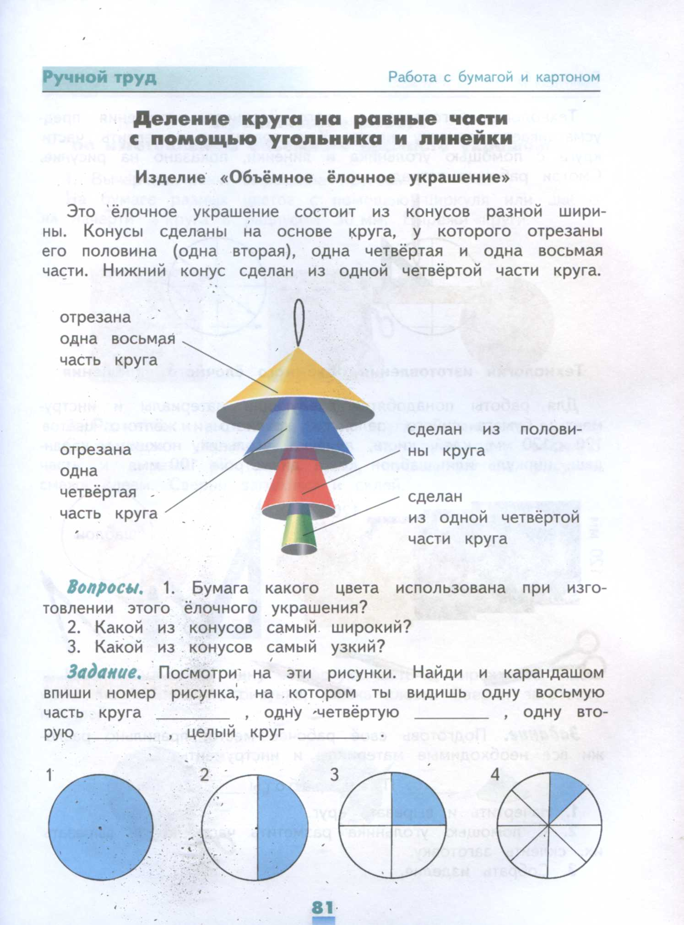

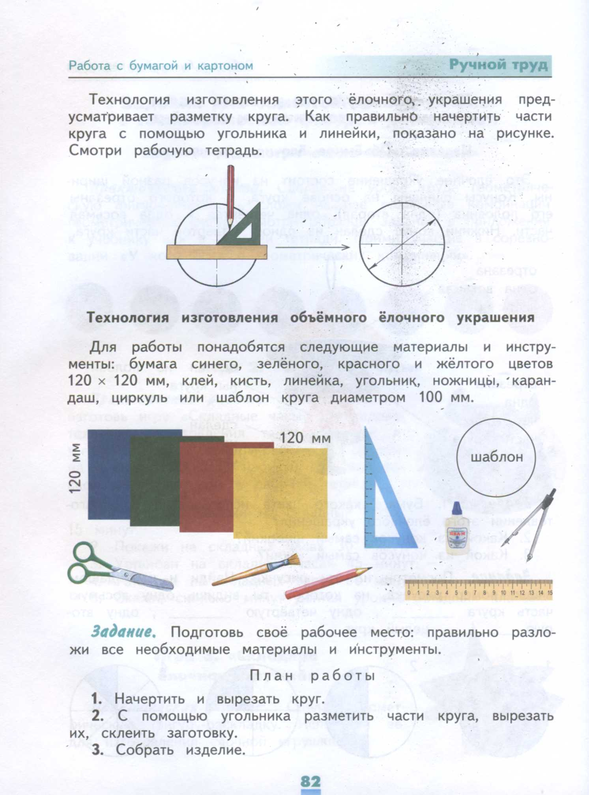
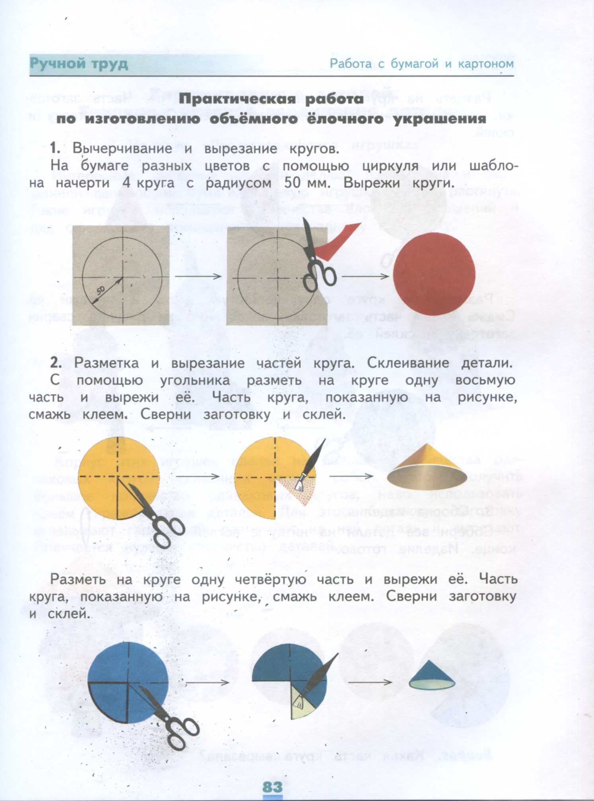

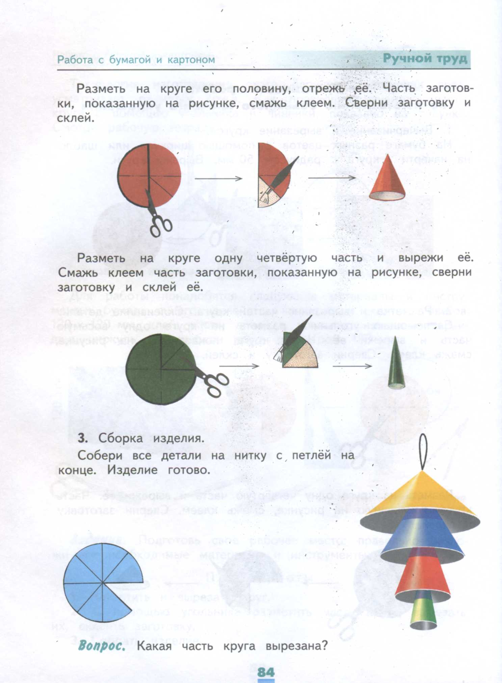

(вариант 1, минимальный уровень)

Объёмное ёлочное украшение.

План работы:
- Вырезать круг по разметке.
- Вырезать часть круга по шаблону.

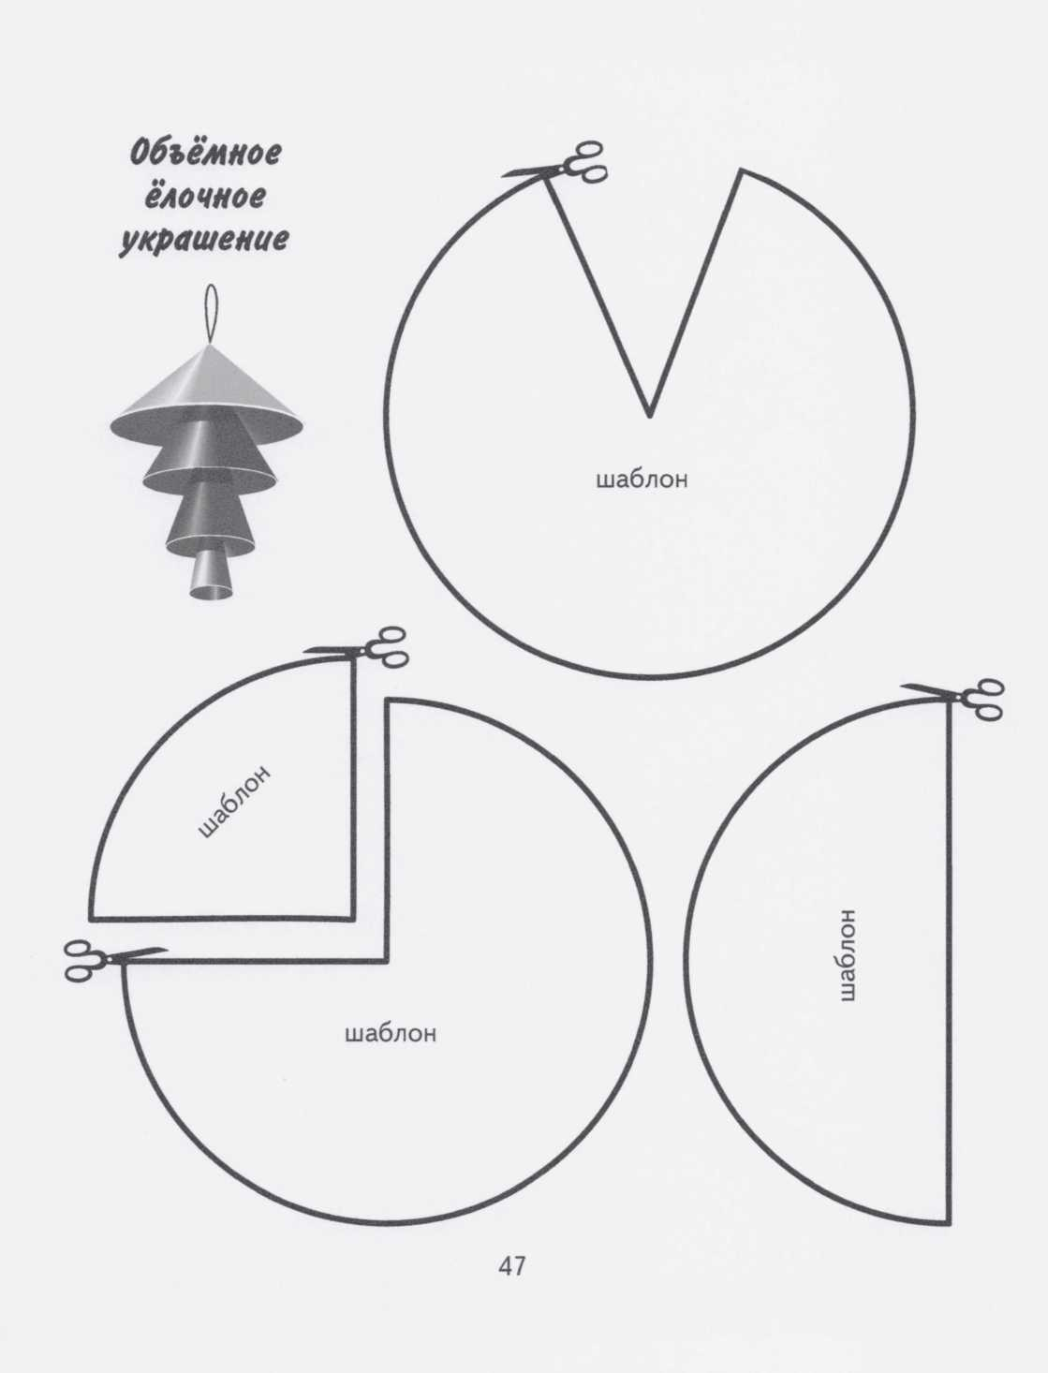

Практическая работа №2 по теме «Работа с текстильными материалами»
Изготовление и пришивание вешалки.

(вариант 1, достаточный уровень)

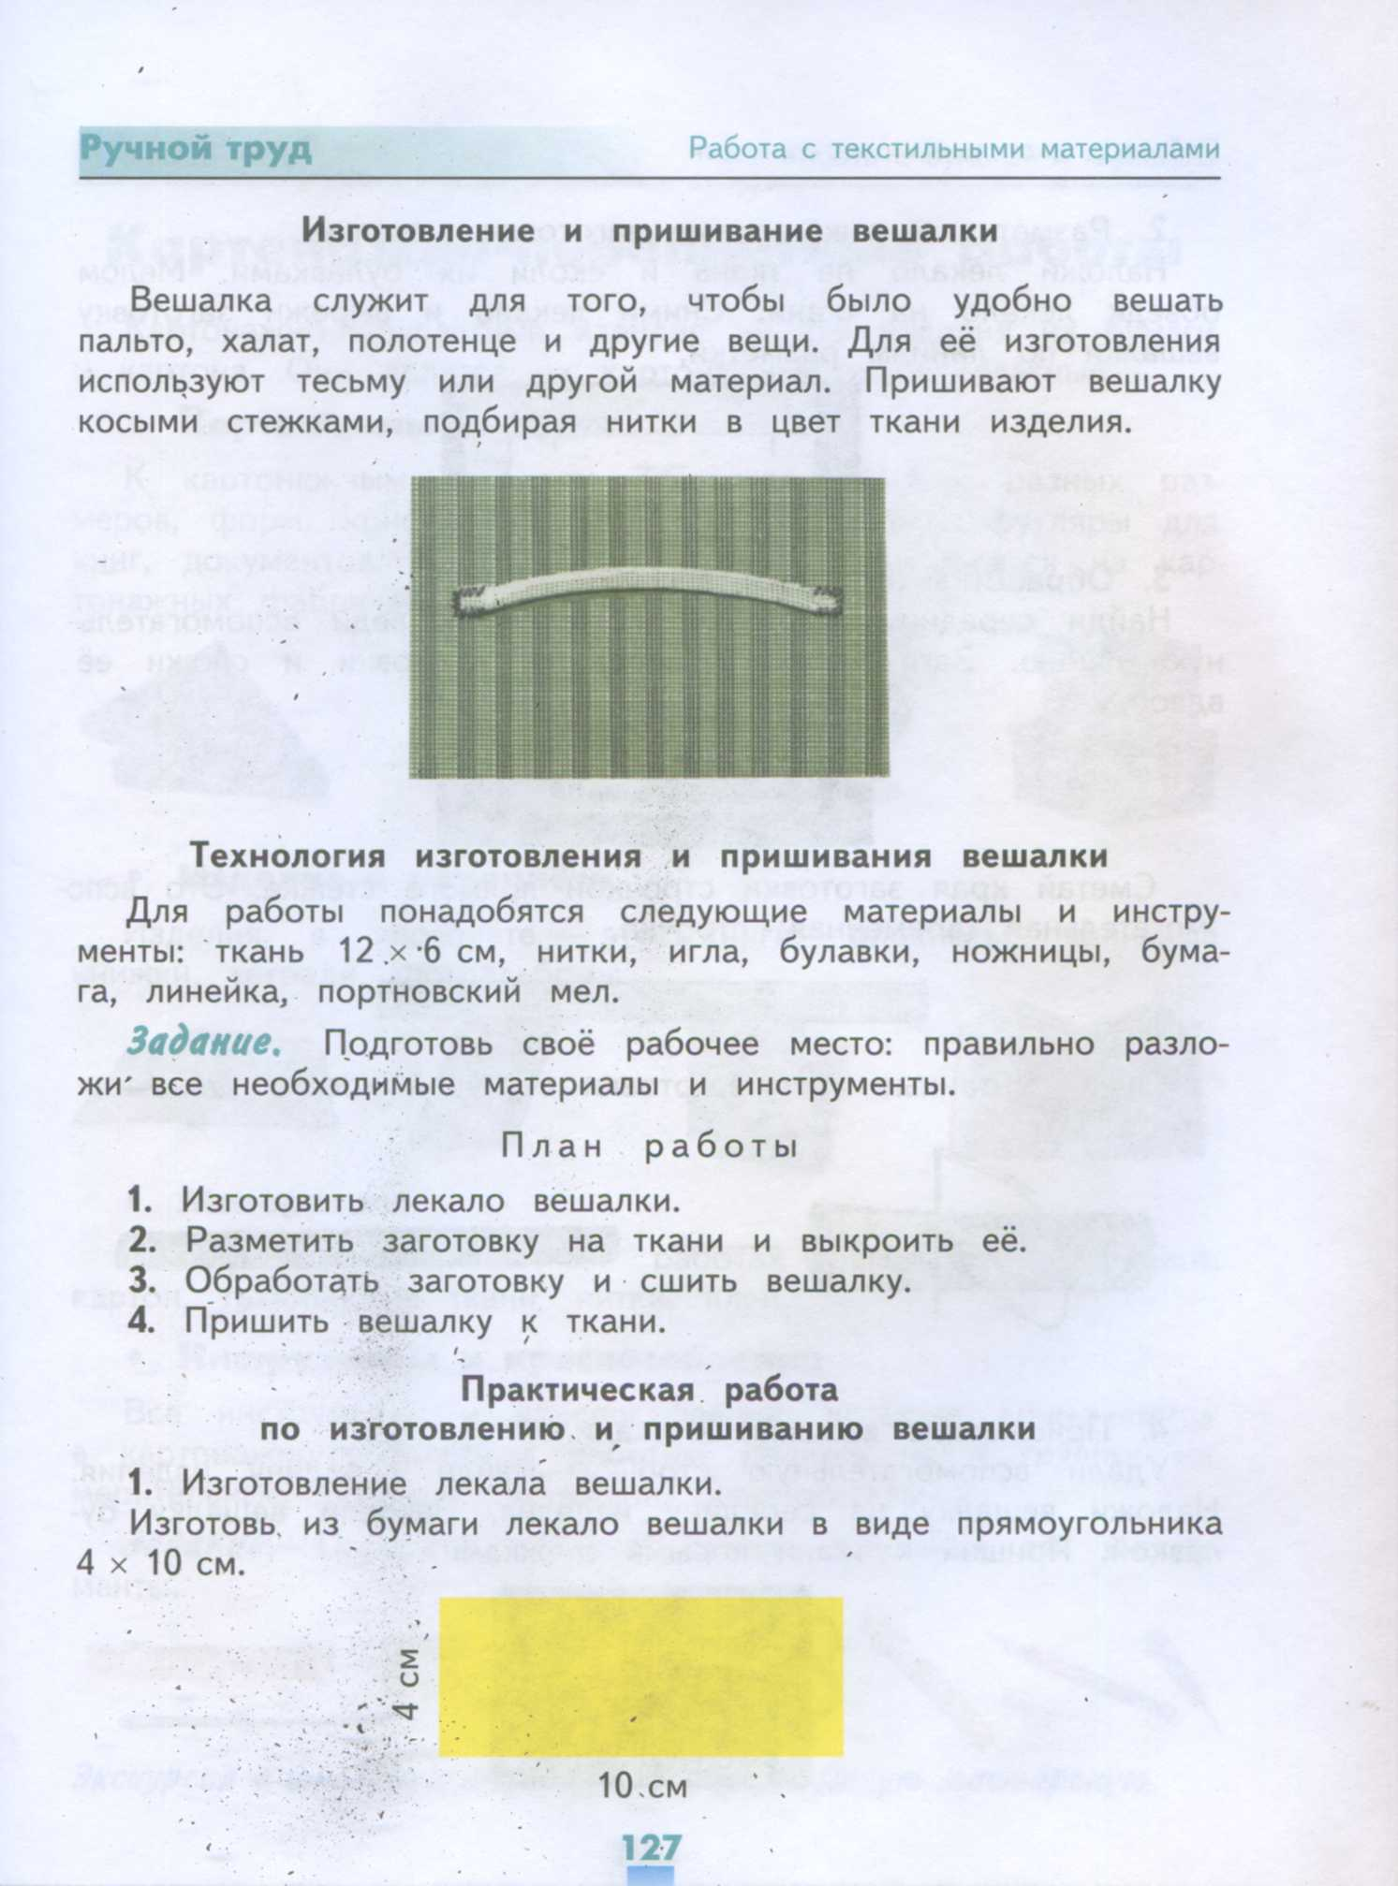

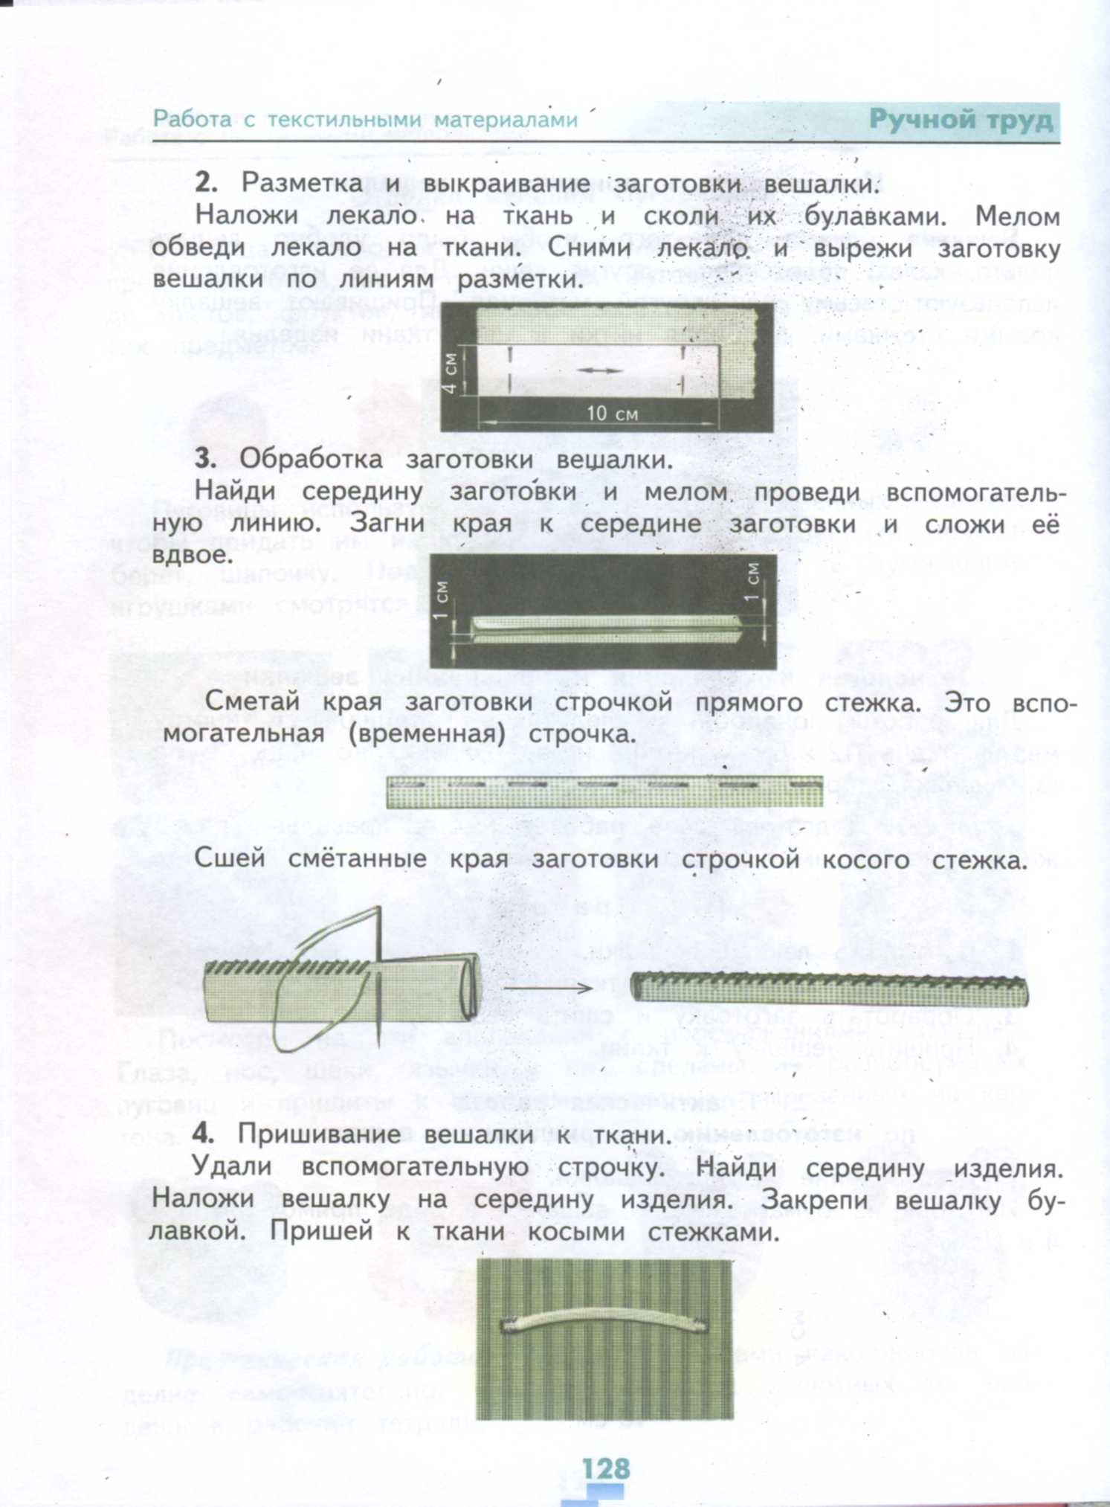

(вариант 1, минимальный уровень)

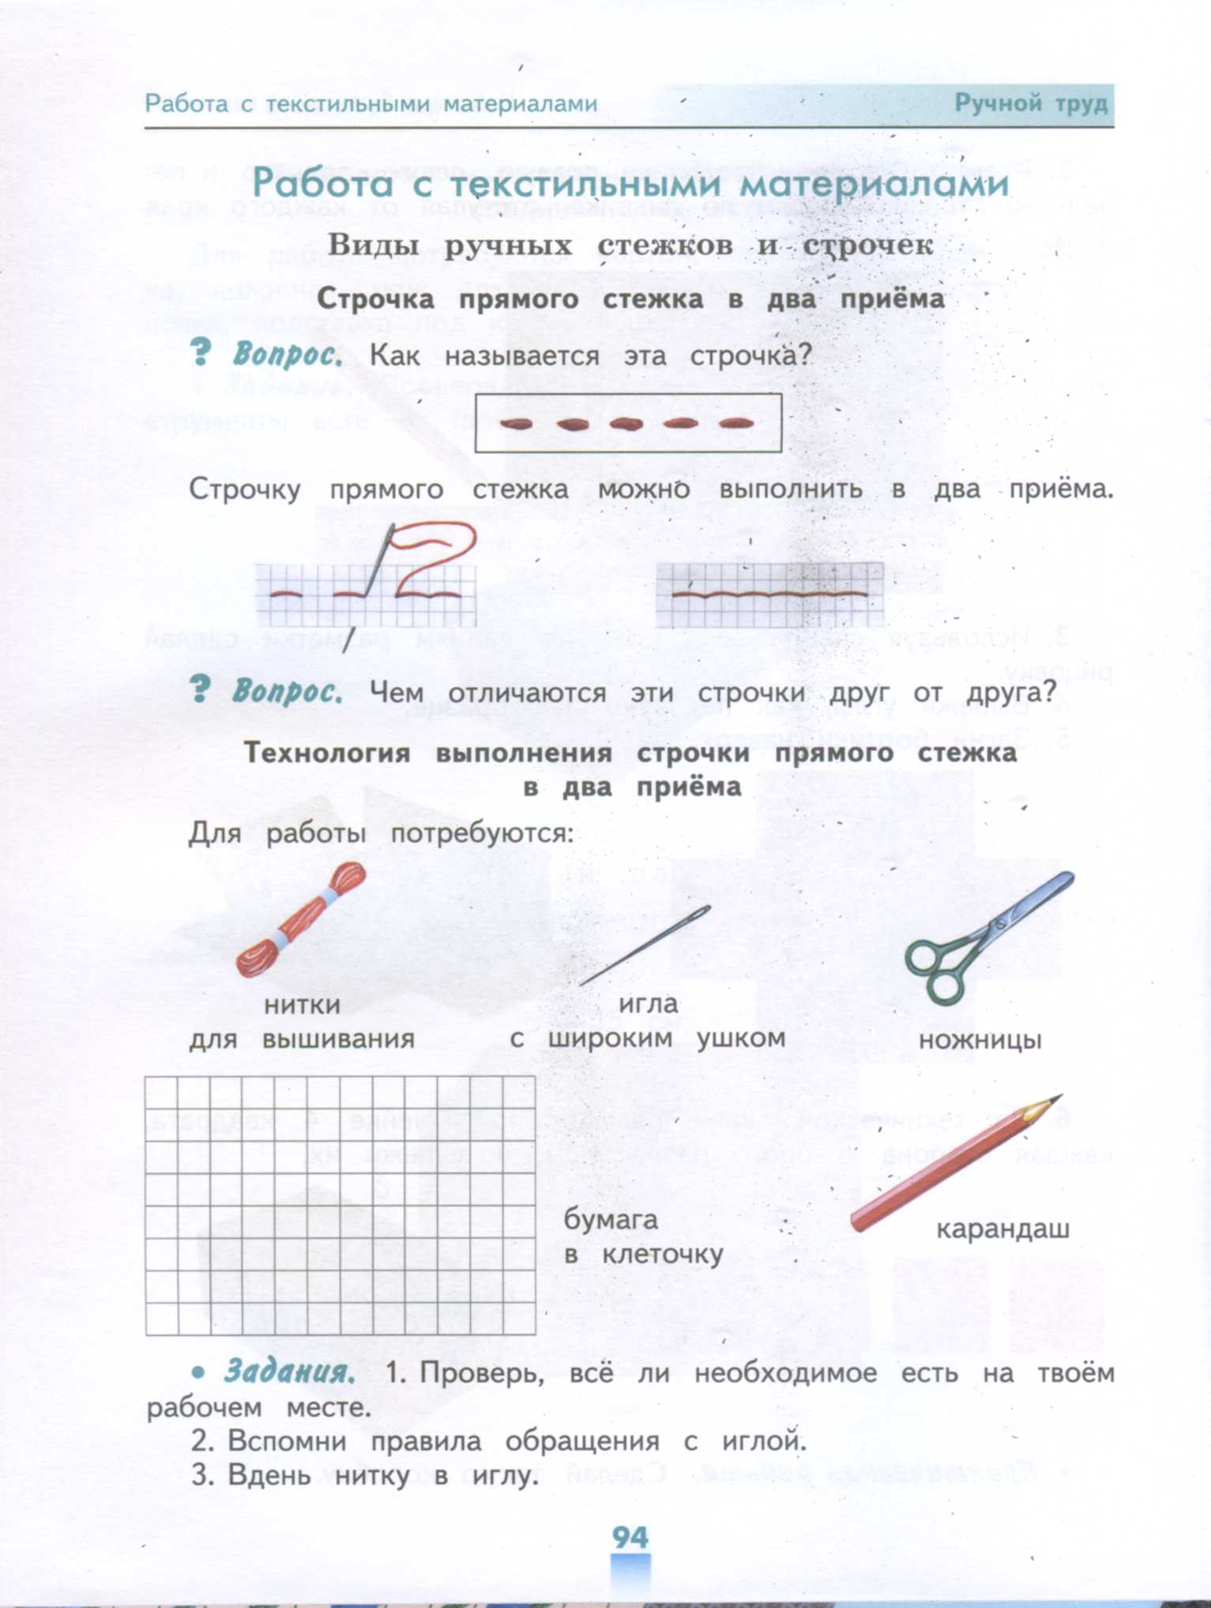
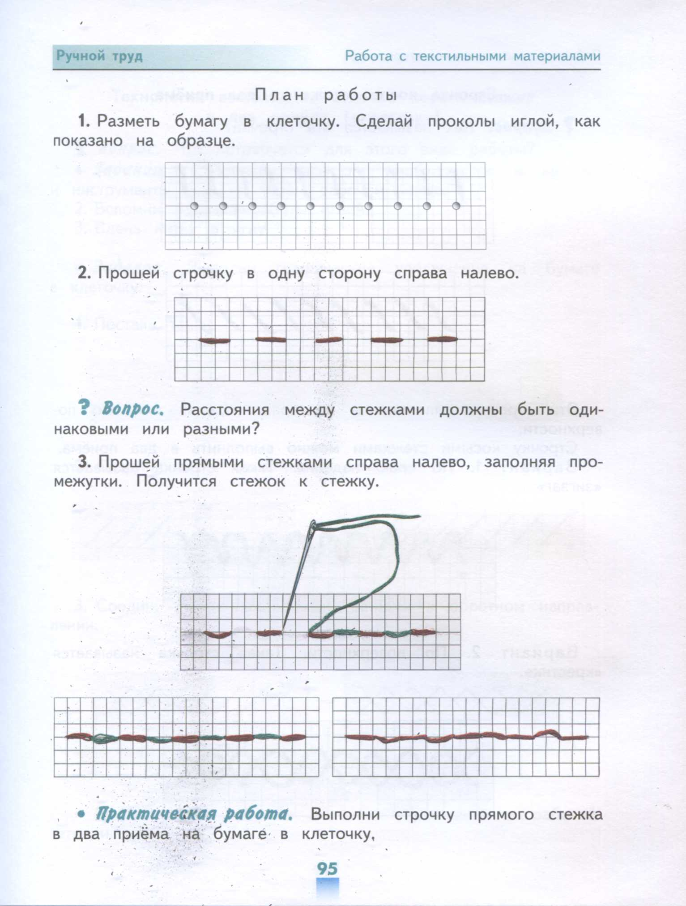

Мониторинг трудовых навыков.
ФИ учащегося

Критерии
Владение навыками самоорганизации | НГ
Владение навыками самоорганизации | КГ
Соблюдение правил техники безопасности | НГ
Соблюдение правил техники безопасности | КГ
Владение приемом анализировать образец | НГ
Владение приемом анализировать образец | КГ
Владение приемом анализировать образец | НГ
Владение приемом анализировать образец | КГ
Владение приемами выделения деталей из заготовки | НГ
Владение приемами выделения деталей из заготовки | КГ
Владение приемом планирования предстоящей работы с опорой на образец изделия | НГ
 | КГ
Владение умениями выполнять изделие по показу | НГ
Владение умениями выполнять изделие по показу | КГ
Владение способами сборки изделия | НГ
Владение способами сборки изделия | КГ
Владение приемом сравнения качества выполненной работы с образцом | НГ
 | КГ
Владение умением работать с информацией | НГ
Владение умением работать с информацией | КГ
«Неудовлетворительный» 0 баллов | НГ
«Неудовлетворительный» 0 баллов | КГ
«Низкий» уровень 0,5-0,9 баллов | НГ
«Низкий» уровень 0,5-0,9 баллов | КГ
«Ниже достаточного» 1-1,9 баллов | НГ
«Ниже достаточного» 1-1,9 баллов | КГ
«Достаточный» уровень 2-3 балла | НГ
«Достаточный» уровень 2-3 балла | КГ

Для отслеживания динамики используется следующая система оценок:

0 баллов | - | действие отсутствует, с работой не справляется; не включается в процесс выполнения вместе с учителем;
1 балл | - | преимущественно выполняет действие при сотрудничестве с педагогом со всеми видами помощи;
2 балла | - | организующая помощь, наглядно – действенная, разъясняющая; в отдельных ситуациях способен выполнить действие самостоятельно;
3 балла | - | самостоятельное выполнение или с незначительной помощью учителя.

